FUNDAMENTAL EQUITY RESEARCH / CHINA FINANCIAL MARKET INFRASTRUCTURE

HKEX: The Market of Markets
HONG KONG EXCHANGES & CLEARING LIMITED · 0388.HK · EQUITY RESEARCH

投资评级：BUY（买入） | 参考股价：HK$383.20 | TTM P/E：24.52×

核心投资观点
随着中国在先进制造、人工智能及全球产业体系中的重要性上升，中国证券资产的国际参与度、交易和风险管理需求有望提高。港交所（HKEX）经营连接中国内地与国际资本市场的交易、清算、托管及市场数据基础设施，可从市场活跃度而非某一家公司的胜负中受益。我们判断：中国资产将被更广泛地交易和定价，而扮演“边境收费站”角色的港交所可以在投资者买入、卖出和调仓时反复收费，这将构成值得期待的中长期投资回报。

商业模式与经济护城河
2026年前三季度，港交所收入及其他收益245.69亿港元，归母利润154.27亿港元；其中交易费和清算交收费合计占62.5%。监管认可的交易与清算资格、市场流动性和网络效应形成较高进入壁垒，而交易基础设施的规模经济能够放大盈利。

估值差距与可观察的上涨空间
我们倾向买入的依据是金融基础设施的长期壁垒与上述估值修复空间的结合。截至研究时点，按已披露盈利近似计算的TTM P/E为24.52倍，而2005—2026年22个年度业绩公布日后观察值的中位数为33.43倍，相差8.91个PE倍数。当前倍数亦低于该样本第25百分位29.66倍。假设当前TTM EPS约15.63港元维持不变：30倍PE对应约468.90港元（+22.4%）；33.43倍对应约522.51港元（+36.4%）。

投资结论 | BUY
我们给予港交所中长期买入评级。核心催化剂是跨境交易与清算活动的持续增长，以及市场对该业务长期现金创造能力的重新定价。
主要反面证据是2026年第三季度和10月成交活动降温：若TTM盈利无法维持、收费份额受侵蚀或利率与监管环境恶化，即使PE处于历史较低位置，股价仍可能下跌。

第1章 — 港交所：市场的市场

1.1 港交所究竟是一家什么公司？
香港交易及结算所有限公司（Hong Kong Exchanges and Clearing Limited，简称HKEX，股票代码0388.HK）是香港证券及衍生品市场的核心基础设施运营商。集团于2000年由香港证券交易所、香港期货交易所及相关结算机构整合成立，并于同年在香港上市。
普通上市公司通过生产商品或提供服务获取利润；投资者在股票市场上买卖这些公司的股权。而港交所经营的正是股票及其他金融资产进行交易、清算、交收和信息传播所依赖的基础设施。它通过为市场参与者提供服务，从众多公司的上市、交易、风险管理及资金流转活动中获取收入。
值得注意的是，港交所并不只经营香港本地股票交易。通过沪深港通（Stock Connect），国际投资者可以经北向通道交易符合条件的上海和深圳A股；内地投资者则可以通过南向通道交易符合条件的香港上市证券。港交所及其子公司参与这一跨境机制中的订单路由、交易、清算和交收等环节。这使它成为中国境内资本市场与国际资本市场之间的重要连接平台。
此外，港交所在2012年以约167亿港元收购伦敦金属交易所（LME）——这一举措使其业务从香港证券市场延伸至全球基础金属交易与清算。

1.2 港交所有哪些业务？
港交所实际上是一个涵盖股票、衍生品、商品交易、结算及金融信息服务的交易所集团。其业务结构远比一家普通股票交易所复杂。一方面，它控制香港市场的关键交易和结算基础设施；另一方面，它还拥有伦敦金属交易所（LME），在全球铜、铝、镍等金属的期货交易、风险管理与定价体系中扮演重要角色。因此，其盈利来源除香港及内地股票相关业务外，还包括全球衍生品与金属交易业务。
按照2026年前三季度的官方财务披露，其业务主要分为四个经营板块，另有集团中央项目。
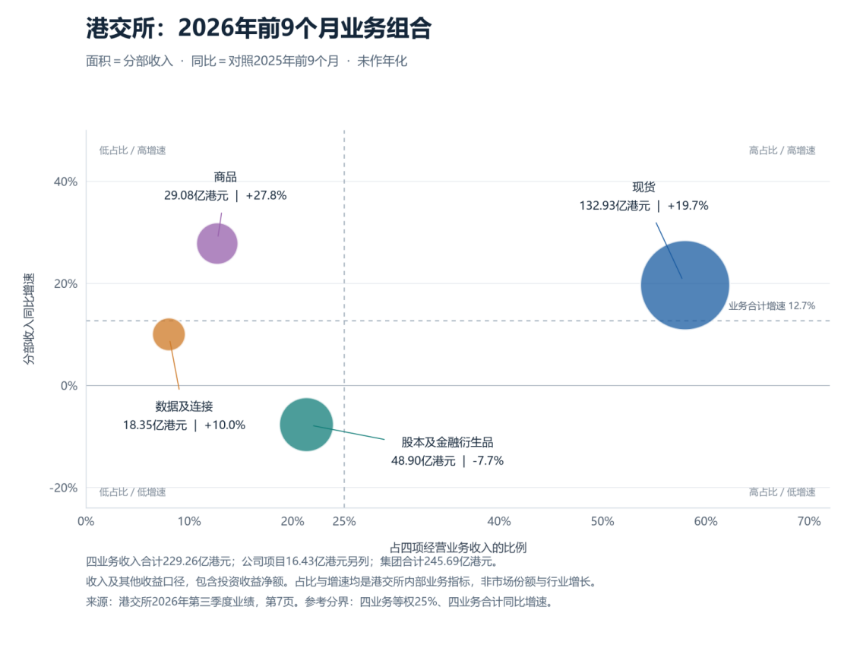
港交所收入主要来源于交易费和清算及交收费，合计占总收入及其他收益的62.5%。尽管大型企业在香港上市往往具有较高的新闻关注度，港交所更主要的收入来源仍是证券及衍生品上市后持续发生的交易与清算活动。
比如：一位国际投资者通过北向股票通买入一家中国上市公司，随后又决定卖出。只要相关交易经由沪深港通基础设施，港交所就可能从交易路由及相关清算服务中获得收入。它并不需要这笔投资赚钱。无论投资者买入还是卖出，都可能产生收费。
更具体地，港交所主要通过以下方式获得收入：
收入来源 | 收费对象及方式 | 2026年前三季度收入（亿港元） | 收入占比
交易费 | 券商及交易参与者，主要与交易活动相关 | 88.40 | 36.0%
清算及交收费 | 清算参与者，与交易清算、交收活动有关 | 65.06 | 26.5%
上市费 | 上市公司及证券发行人，包含首次及持续收费 | 15.49 | 6.3%
存管及托管服务费 | 清算、存管及相关服务参与者 | 13.57 | 5.5%
市场数据费 | 行情服务商、券商和金融机构 | 9.64 | 3.9%
其他业务收入 | 包括连接、托管机房等服务 | 15.91 | 6.5%
净投资收益 | 集团自有资金及符合条件的清算相关资金投资净收益 | 35.40 | 14.4%
其他收入 | 基金会捐赠收入及杂项收入 | 2.22 | 0.9%
总收入及其他收益 |  | 245.69 | 100%
数据来源：HKEX 2026 Q3 Results，合并损益表，第23页。

投资净收益
港交所的清算机构管理大量清算参与者缴纳的保证金和清算基金，其投资收益不可忽视。截至2026年9月30日的九个月，港交所获得净投资收益35.40亿港元，其中，集团自有资金净投资收益：14.36亿港元、参与者保证金及清算基金净投资收益：21.04亿港元。

1.4 收入最终如何转化为股东现金流？
港交所商业模式的吸引力在于，现有交易、结算及数据系统能够服务大量市场活动，而其运营成本不必随交易量等比例增加——这种基础设施具有明显的规模经济和经营杠杆。2026年前三季度，港交所实现财务指标如下：
财务指标 | 金额
收入及其他收益 | 245.69亿港元
EBITDA | 196.10亿港元
归属股东利润 | 154.27亿港元
归母净利润 / 收入及其他收益 | 62.8%

根据2025年完整年度现金流量表：
现金流项目 | 2025年金额
主要经营活动净现金流入（公司定义的非HKFRS指标） | 198.55亿港元
合并经营活动净现金流入 | 256.27亿港元
购买其他固定资产及无形资产 | 17.33亿港元
购买总部物业支付的现金 | 31.48亿港元
向港交所股东实际支付股息 | 137.22亿港元

合并经营现金流比主要经营现金流多出的57.72亿港元，主要来自外部投资组合的净赎回，并非可以简单视作每年重复产生的交易所经营现金流。

1.5 投资于 The Market of Markets
港交所特殊的地方，不只是它在香港证券交易市场的制度性地位，而是它同时经营多项相互关联的金融基础设施。企业需要上市融资，投资者需要买卖证券，机构需要清算与托管，交易者需要衍生品管理风险，金融机构还需要市场数据与交易系统连接。这些活动可能围绕不同的公司、行业和证券展开，却能够共同为港交所创造收入。
对于我们而言，最值得研究的长期机会是：如果中国企业和证券资产在全球资本市场中的重要性不断提高，港交所有没有能力从增加的国际投资参与、双向交易和风险管理需求中持续获益？
主要资料来源：
1、HKEX 2025 Annual Report
2、HKEX 2026 Third Quarter Results
3、HKEX — Our Markets, Products & Services

第2章 — Why China, Why Hong Kong, Why HKEX?

2.1 中国在全球经济与技术产业中的重要性
中国不仅是世界第二大经济体，也是全球制造业和技术产业的重要中心。2025年，中国GDP达到140.19万亿元人民币。在先进制造领域，中国已经形成了庞大的产业规模和供应链网络，并正在人工智能、机器人、新能源及其他前沿技术领域与美国展开竞争。根据国际机器人联合会（IFR）2026年发布的数据，2025年全球新增工业机器人中，59%安装于中国，达到35.4万台，同比增长20%。这一数据不仅体现了中国制造业的规模，也反映了其工业自动化程度和相关技术应用市场的快速发展。
随着中国企业在人工智能、机器人和先进制造等领域不断提高全球竞争力，中国资产的国际投资价值也正在发生变化。然而，中国在全球实体经济中的重要地位，尚未充分体现在国际投资者对中国证券资产的关注和配置上。我们认为，随着中国企业的竞争力进一步得到国际资本市场认可，中国证券资产有望迎来更高的全球配置比例、更加活跃的交易需求，以及潜在的估值修复。这一趋势不仅可能推动中国股票价格上涨，也将为港交所带来持续增长的交易、清算及相关金融服务需求。

2.2 中国的产业地位与金融资产地位是否匹配？
尽管中国已经是全球第二大经济体，其证券资产在国际投资组合中的占比仍然相对有限。根据世界银行2025年数据，中国GDP约为19.5万亿美元，占全球GDP的16.5%；中国境内上市公司总市值达到约15.5万亿美元，位居全球第二。
然而，在全球股票投资组合中，中国资产的权重明显较低。例如，截至2026年11月9日，追踪MSCI全球股票市场指数的 iShares MSCI ACWI ETF，其中国股票配置比例仅为2.35%，而美国股票占比高达64.47%。与此同时，中国人民银行《2026年人民币国际化报告》显示，截至2026年6月底，境外投资者持有境内股票约4.7万亿元人民币，仅占A股总市值的3.9%。
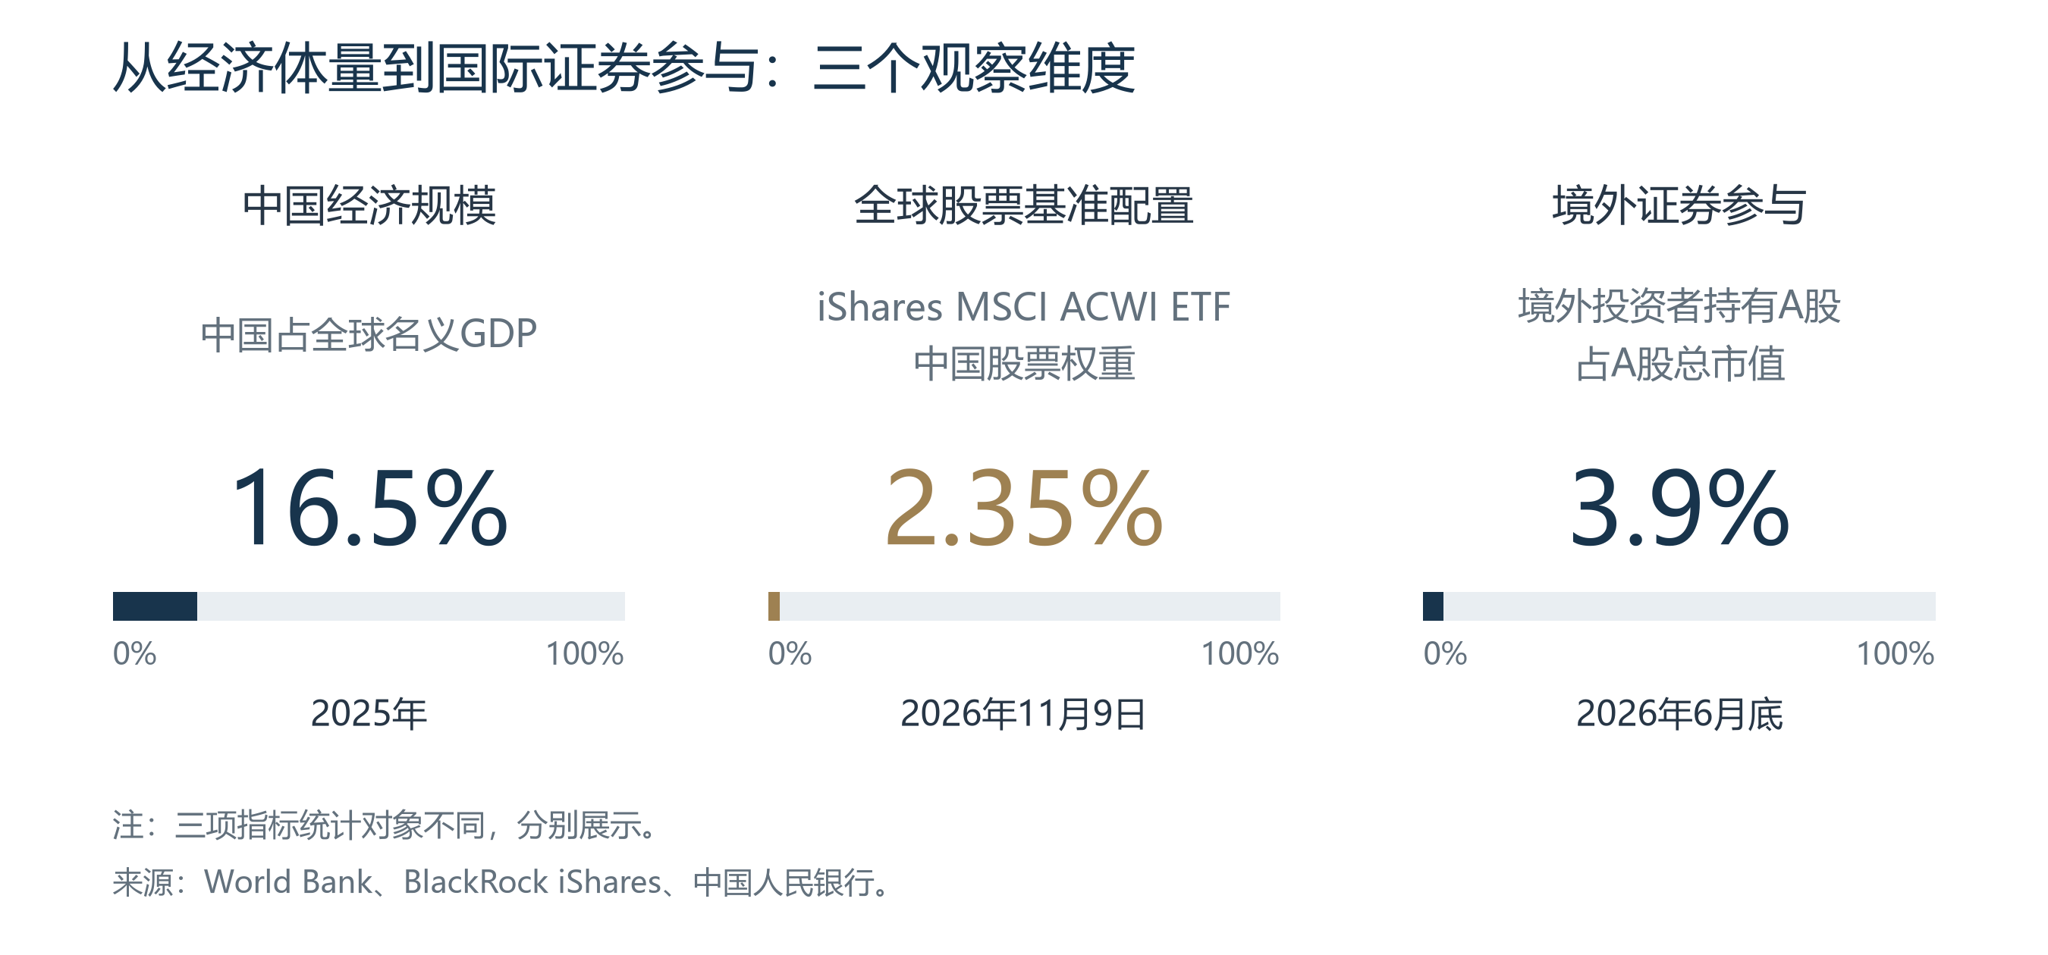
问题呼之欲出：随着中国企业在全球产业体系中的竞争力提升，其证券资产是否有机会获得更高的国际配置比例？
事实上，跨境证券投资活动已经表现出增长。中国人民银行数据显示，2026年上半年证券投资项下人民币跨境收付金额达到26.1万亿元，同比增长25.4%。这对于港交所而言，潜在机会不仅在于海外投资者增加对中国股票的持有，还在于投资组合调整、证券交易、资产定价以及风险对冲需求的增加。

2.3 香港：连接中国与全球资本市场的制度性枢纽
中国证券市场的国际化面临一个特殊的制度环境：中国内地尚未实现资本账户完全开放，境内外投资者的证券投资仍受到不同程度的准入和跨境资金管理约束。
香港则拥有相对开放的资本市场、国际化的金融机构体系，以及与中国内地建立的证券市场互联互通机制。这使其能够同时服务于两个方向的资本配置需求：国际资本投资中国，以及中国资本投资境外证券。
2014年，沪港通正式启动；2016年，深港通启动。由此形成的沪深港通（Stock Connect），使符合条件的境外投资者能够通过香港交易基础设施买卖内地A股，同时允许符合条件的内地投资者买卖香港上市证券。
投资方向 | 交易机制 | 港交所的经济利益
国际资本进入中国 | 北向股票通（Northbound） | 跨境交易服务、清算及交收费用
内地资本配置香港证券 | 南向股票通（Southbound） | 香港证券交易、清算、存管及相关服务收入
国际投资者交易港股 | 香港证券市场 | 交易费、清算费、市场数据等收入

在上述资本流通过程中，
- 股票通已经成为国际机构参与中国股票市场的重要渠道。截至2025年底，国际投资者经股票通持有约2.6万亿元人民币的境内股票，占其持有的相关中国境内股票总额约71%。
- 跨境市场连接并不只是香港的政策定位，而已经是一项可以观察、计量并持续收费的商业业务。2026年前三季度，北向股票通日均成交额达到3,324亿元人民币，同比增长61%；南向日均成交额为1,174亿港元。港交所同期来自互联互通机制的收入及其他收益达到42.89亿港元，占集团总收入及其他收益的约17%。
不过，香港并不是投资中国资产的唯一渠道。合资格境外机构可以通过QFI机制进入内地市场，投资者也可以通过海外上市证券、基金及衍生品获得中国资产敞口。
港交所真正的竞争优势，不是拥有对所有跨境资本的绝对排他权，而是现有交易流动性、清算基础设施、国际金融机构网络与中国市场准入制度的结合。

第3章 — How HKEX Makes Money
交易量如何转化为股东利润？

3.1 从证券交易到收费收入
港交所的盈利能力与证券市场的交易活跃程度密切相关。与需要持续生产和销售产品的企业不同，交易所建设并维护交易、清算和交收系统，随后通过大量市场参与者反复使用这些系统来获得收入。
以沪深港通为例，港交所可以从北向股票交易取得交易服务费和清算交收费用；对于南向股票交易，则通过香港证券交易及相关清算服务取得收入。
值得注意的是，港交所的收益主要取决于交易活动，而不是投资者最终赚了多少钱。 投资者获利了结、止损退出或调整投资组合，都可能产生新的收费。
根据2026年前三季度财务披露，我们可以进一步拆分相关收入：
收入项目 | 2026年前三季度（亿港元） | 主要驱动因素
香港证券市场股票交易费 | 45.04 | 香港市场股票成交活动
香港证券市场股票清算费 | 30.73 | 股票交易及清算活动
北向股票通交易费 | 9.14 | 境外投资者交易A股
北向股票通清算及交收指示费 | 17.51 | 北向交易及交收活动
南向股票通交易费 | 5.51 | 内地投资者交易港股
注：南向股票通交易费5.51亿港元已经包含在香港证券市场股票交易费45.04亿港元之内，不能重复加总。数据来源：HKEX 2026 Third Quarter Results。

这些收入揭示了港交所商业模式的一个特点：它能够同时从香港本地证券交易活动与境外投资者交易内地A股的活动中获得收入。
因此，港交所的收入增长不完全依赖香港市场本身的牛熊行情。例如，2026年第三季度香港证券市场整体日均成交额同比下降11%，但北向股票通日均成交额同比增长15%——这两种市场活动甚至可能向不同方向变化。

3.2 成交量增加10%，港交所能多赚多少钱？
为了衡量交易活动对港交所收入的影响，我们可以进行一个简单的敏感性分析。
假设交易结构、收费率、收入分成和汇率保持不变，且相关收入随成交量同比例变化。

- 情景一：北向股票通成交量增加10%。
2026年前三季度，北向股票通交易费和相关清算交收费合计为：
9.14 + 17.51 = 26.65亿港元。
假设两类收入均同比例增长10%，则对应：
增量收入 = 26.65 × 10% = 2.665亿港元（约2.67亿港元）。
即在同等九个月期间内，港交所可能增加约2.67亿港元收入，相当于同期集团收入及其他收益的约1.1%。

- 情景二：香港股票现货成交活动增加10%。
同期香港股票交易费及交易清算费合计75.77亿港元。
在同样的线性假设下：
增量收入 =（45.04 + 30.73）× 10% = 7.577亿港元（约7.58亿港元）。
对应约7.58亿港元的额外收入。

3.3 初步结论：成交量比资金净流入更重要
对于港交所而言，国际资金净流入并不是衡量业务增长的唯一指标。
即使国际投资者持有中国股票的总金额没有显著增加，只要市场参与者更加频繁地买卖、调仓和管理风险，港交所仍然可能获得更多交易与清算收入。
因此，我们后续研究中国资产的国际吸引力时，需要同时观察三个不同变量：
- 国际持仓规模： 境外投资者究竟持有多少中国资产？
- 成交量及换手率： 这些资产被交易得有多频繁？
- 有效收费收入： 港交所最终能够从这些交易活动中保留多少收入？
其中，成交量和实际收费收入比单纯的资金净流入，更直接地影响港交所的短期营业表现。

3.4 经营杠杆：收入增长如何转化为利润增长？
港交所拥有较为典型的基础设施型商业模式。交易系统、清算网络、技术平台和员工团队需要持续投入，但当交易量增加时，运营成本通常不必同比例增长。因此，交易活动扩张可能带来超过收入增幅的利润增长，这一现象被称为经营杠杆（Operating Leverage）。

2024—2025年：交易增长放大利润
2025年，港交所营业表现显著改善：
财务指标 | 2024年 | 2025年 | 同比变化
收入及其他收益（亿港元） | 223.74 | 291.61 | +30.3%
营运费用（亿港元） | 57.61 | 60.68 | +5.3%
EBITDA（亿港元） | 162.81 | 227.96 | +40.0%
EBITDA利润率 | 73.9% | 79.0% | +5.1个百分点
归属股东利润（亿港元） | 130.50 | 177.54 | +36.0%
数据来源：HKEX 2025 Annual Report。EBITDA利润率按扣除交易相关费用后的收入计算。
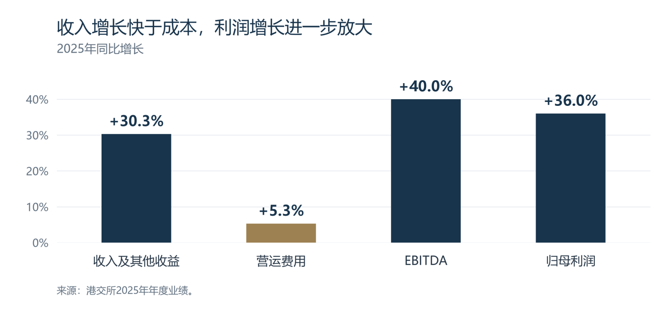

2025年，港交所收入及其他收益增长30.3%，营运费用却仅增长5.3%，最终EBITDA增长40.0%，归母利润增长36.0%。
这说明，在交易系统及市场基础设施已经建立的情况下，新增市场活动能够以较低的增量运营成本创造收入，从而放大盈利增长。

2026年：经营杠杆也可能反向作用
截至2026年9月30日的九个月，港交所收入及其他收益同比增长12%，归母利润增长15%，整体表现仍然强劲。
但是，第三季度单季已经出现了不同的变化：
财务指标 | 2025年Q3 | 2026年Q3 | 同比变化
收入及其他收益（亿港元） | 77.75 | 78.67 | +1%
营运费用（亿港元） | 14.80 | 16.00 | +8%
EBITDA（亿港元） | 62.25 | 61.99 | 基本持平
归母利润（亿港元） | 49.00 | 48.59 | -1%
香港证券市场日均成交额（亿港元） | 2,864 | 2,542 | -11%
数据来源：HKEX 2026 Q3 Results。

虽然第三季度总收入仍有小幅增长，但营运费用的增速更快，EBITDA及归母利润因此略有下降。这说明，港交所虽然具有较强的规模经济，但仍需承担人员、信息技术、市场监管及基础设施维护等持续成本。当交易活动降温时，部分成本无法立即下降，经营杠杆便可能反向影响利润。

对港交所估值的意义
港交所的盈利预测不能简单地将成交量增长率直接等同于净利润增长率——我们至少需要考虑三个变量：
- 交易活动： 香港证券市场、北向股票通及衍生品市场的成交规模。
- 单位收入： 不同交易产品的收费率、清算收费方式及收入分成。
- 经营成本： 人员、IT、市场维护和新增基础设施投资。

因此，我们对港交所未来盈利能力的判断，不仅取决于中国资产能否吸引更多国际交易，也取决于新增交易活动能否继续利用现有基础设施，以较低的增量成本转化为利润。
这使成交量与经营杠杆成为后续盈利预测的重要变量。

第4章 — The Economic Moat

4.1 制度性壁垒：港交所究竟垄断了什么？
港交所最重要的竞争优势，首先来自其在香港金融市场中的制度性地位。根据香港《证券及期货条例》，港交所是香港的认可交易所控制人（Recognised Exchange Controller），旗下的香港联合交易所（SEHK）和香港期货交易所（HKFE）分别经营香港获认可的股票和期货交易市场。集团还通过相关子公司经营证券及衍生品清算基础设施。换言之，港交所的竞争优势并非仅仅来自品牌、规模或技术，而是建立在监管认可的市场经营资格之上。
这一壁垒同样体现在沪深港通中。沪深港通并不是普通券商之间建立的跨境交易接口，而是由香港与内地交易所、清算机构共同建立的正式市场互联互通机制。对于选择北向股票通交易A股的投资者，相关订单必须经过港交所体系中的指定路由基础设施，相关交易亦通过香港结算（HKSCC）与中国结算（ChinaClear）的安排完成跨境清算交收。券商可以竞争投资者的账户和佣金，却不能在股票通内部自行取代这套基础设施。
这一制度地位已经转化为可观察的收入。2026年前三季度，港交所来自北向股票通的交易费约9.14亿港元，清算及交收指示费约17.51亿港元，两项合计26.65亿港元。
港交所的制度性优势，使其处于证券市场的底层基础设施环节。富途、老虎证券等券商可以竞争客户、佣金和交易体验，但经由香港联交所及股票通完成的交易，仍然需要依赖港交所参与运营的交易与清算体系。
因此，港交所的竞争优势不仅来自市场份额，更来自其不可轻易替代的基础设施地位。券商之间的竞争能够扩大市场参与度，而港交所则可以从整个市场不断增长的交易活动中持续获益。

4.2 网络效应：为什么交易者倾向于留在已有市场？
除了制度性壁垒，交易所的第二项重要竞争优势来自网络效应（Network Effects）。交易所的价值很大程度上取决于市场参与者的数量和交易深度。
对于投资者而言，一个交易所拥有越多活跃买家和卖家，就越容易完成交易，通常也越有机会获得较窄的买卖价差和较低的市场冲击成本。
对于上市公司而言，较高的流动性意味着投资者更容易交易其股票，有助于提高证券的市场吸引力。
对于券商、做市商和其他金融机构而言，客户和交易活动越集中，参与该市场并建立技术、结算和风险管理连接的商业价值就越大。
由此形成一个可能自我强化的循环：
更多投资者 → 更深的市场流动性 → 更高的交易吸引力 → 更多发行人和交易产品 → 更多投资者。

港交所还具有一个优势：它不仅经营交易场所，也拥有配套的清算、交收、存管及信息服务体系。当金融机构长期使用一套成熟的交易和清算网络时，迁移到其他渠道不仅意味着改变交易接口，还可能需要重新安排客户账户、托管、结算、抵押品和风险管理流程。这些成本强化了现有市场基础设施的竞争地位。
港交所的交易与清算业务因此形成了相互强化的网络效应：市场参与者越多，流动性越强；流动性越强，就越能吸引更多投资者、发行人及金融机构。与此同时，成熟的清算、托管和风险管理体系进一步提高了机构迁移至其他市场的成本。
这种网络效应与制度性壁垒相结合，使港交所能够在长期市场竞争中保持稳固的基础设施地位，并持续分享市场交易规模扩张带来的收益。

4.3 竞争者与替代品：港交所能否被绕开？
港交所在香港证券市场拥有较强的制度性优势，但从全球资本市场的角度看，投资者仍然可以选择其他交易所和金融产品。这些替代渠道未必能够直接取代香港交易所，却可能争夺中国资产的国际交易需求。

4.3.1传统证券市场的竞争
首先，上海证券交易所和深圳证券交易所是中国股票交易的主要场所。对于符合资格的境外机构投资者，QFI（Qualified Foreign Investor）制度允许其通过内地证券及托管体系投资境内资产，而不必经过港交所的北向股票通。
其次，中国企业可以选择在美国或其他海外市场上市。国际投资者也可以通过美国上市的中国企业ADR、海外ETF及其他金融工具获得中国资产敞口。
这些渠道的存在说明，中国资产的国际吸引力增强，不必然意味着相应交易量全部流向香港。港交所的竞争优势主要体现在其现有交易网络、市场流动性和跨境基础设施，而不是对所有中国证券投资需求的独占。
竞争或替代渠道 | 对港交所的潜在影响 | 主要限制
上海、深圳证券交易所 | 争夺中国企业上市及证券交易活动 | 境外投资者仍面临相应准入及资金管理要求
QFI制度 | 允许合资格境外机构绕开北向股票通 | 需要符合机构资格及境内业务安排
美国证券市场及中国企业ADR | 争夺国际上市、交易与资产配置需求 | 受到跨境监管、地缘政治及上市地选择影响
新加坡及其他国际交易所 | 争夺区域金融产品、衍生品和机构交易活动 | 不一定能够直接提供相同的中国境内股票所有权

4.3.2促进而非竞争：加密交易所与股票代币化
我们认为，加密交易所和股票代币化的发展，整体上有望促进中国证券资产的国际交易活动，为港交所创造新的增长机会，而非简单地与其形成竞争。
2026年8月，币安推出以宇树科技A股为参考标的、使用USDT结算的永续合约。海外投资者无需开立A股证券账户，即可交易中国股票的价格敞口。这类产品降低了国际投资者参与中国资产交易的门槛，扩大了潜在交易群体，并为中国股票创造了新的交易及价格发现渠道。
加密衍生品市场的发展还可能带动传统证券市场的交易活动。当加密合约与真实股票之间出现价格差异，或者做市商需要管理风险敞口时，机构可能通过买卖真实A股进行套利和对冲——如果这些交易通过北向股票通完成，港交所便能够获得相应的交易及清算收入。在这一过程中，币安等加密平台可以成为中国股票价格敞口的新交易入口，而港交所则有机会从其带动的真实证券交易中受益。
股票代币化也可能产生类似的促进作用。对于由真实股票支持的代币化产品，其发行、赎回和底层资产调整可能增加传统证券交易需求。随着代币化资产规模扩大，对证券托管、清算、抵押品管理和市场数据的需求也可能增加。香港已经开始推动相关金融创新。2026年4月，香港证监会建立了代币化公募投资产品二级交易监管框架；同年10月，两只代币化货币市场基金获准在持牌虚拟资产交易平台进行二级交易，体现出传统金融与数字资产市场正在逐步融合。

对投资逻辑的影响
港交所的核心竞争优势，来自其在香港证券市场及沪深港通中的制度性地位、成熟的交易清算体系和市场流动性。这使其能够从中国资产的国际交易活动中持续获得收入。
传统证券市场的竞争主要体现在上市地点和投资渠道的选择上。QFI允许境外机构直接进入内地市场，海外交易所也在争夺中国企业的上市及交易需求。但港交所依托香港国际金融中心的地位和成熟的互联互通机制，已经形成了具有规模优势的跨境交易网络。
与此同时，我们认为加密交易所与股票代币化的发展将为这一网络创造新的增长机会。新兴平台扩大了中国资产的全球投资者群体，衍生品做市、跨市场套利和风险对冲则有机会将部分交易需求传导至港交所的现货市场。
因此，我们看好港交所的原因，不仅在于其现有业务受到制度性壁垒和网络效应保护，更在于中国资产国际交易生态的不断扩张，有望持续扩大港交所可以服务的市场规模。
随着中国企业的全球影响力提升，以及传统证券市场与数字资产市场进一步融合，港交所有机会从更多元、更频繁的交易与风险管理活动中获得收入。这也进一步支持了本报告的核心投资命题：港交所的长期增长动力不仅来自中国股票价格上涨，更来自围绕中国资产不断扩大的全球交易活动。

4.4 护城河的财务价值：高利润率与规模经济
港交所的制度性壁垒和网络效应最终应当体现在财务表现上。对于一家交易所而言，最重要的竞争优势不仅是能够吸引交易活动，还在于能够以相对较低的运营成本，将这些交易活动转化为持续的利润。港交所的现货市场（Cash Market）提供了一个有力的例子。
财务指标 | 2024年 | 2025年 | 2026年前三季度
现货市场收入及其他收益（亿港元） | 94.22 | 147.04 | 132.93
现货市场EBITDA（亿港元） | 81.69 | 133.98 | 122.20
现货市场EBITDA利润率 | 86.8% | 91.2% | 92.0%
集团整体EBITDA利润率 | 73.9% | 79.0% | 80.5%
数据来源：HKEX 2025 Annual Report、2026 Q3 Results。利润率以扣除交易相关支出后的收入为分母。
2025年，现货市场收入同比增长56%，而EBITDA增长约64%，利润率由86.8%提高至91.2%。2026年前三季度，现货市场EBITDA利润率进一步达到92%。
如此高的利润率说明，港交所已经建立的交易及清算基础设施具有较强的规模经济。在系统能够承受新增业务量的情况下，更多交易活动不需要同比例增加员工、场地和技术成本。

不过，92%的分部EBITDA利润率并不意味着港交所每增加100港元交易收入，就一定能够获得92港元净利润。其原因在于: (a)EBITDA并未扣除折旧、摊销、融资成本及所得税; (b)其次，现货市场分部的利润率受到集团成本分配方式影响，集团中央项目仍承担大量人员、技术及管理费用; (c)随着系统更新和监管要求提高，港交所可能需要继续进行基础设施投资。因此，衡量港交所的长期盈利能力，应当综合考虑集团整体利润和现金流，而不能直接把现货市场的分部利润率用于预测整个集团的净利润。

从竞争优势角度来看，这些数据支持两个判断。
第一，港交所在现有业务中拥有较强的经营杠杆。 随着交易规模扩大，已有基础设施可以服务更多市场活动，从而提高盈利能力。
第二，制度性壁垒与网络效应使这些利润具有一定的可持续性。 在既有市场体系内，竞争者难以单纯依靠降低价格复制港交所的交易流动性、清算网络和市场准入安排。
我们的初步结论是：港交所拥有盈利能力突出的市场基础设施，但其长期投资价值仍取决于市场交易活动能否持续增长，以及股东需要为这些利润支付什么价格。这一问题将在下一章通过港交所历史股价周期和市盈率变化进一步检验。

第5章 — Historical Cycles & Valuation
历史周期与港交所的估值

5.1 港交所历史上的几次暴涨与暴跌
港交所虽然经营金融市场基础设施，但其自身股价具有非常明显的周期性。历史上，2007年、2015年、2021年以及2025年，都曾出现大幅上涨，随后又经历不同程度的调整。这些行情与中国资本市场开放预期、市场成交量、宏观流动性和投资者估值变化密切相关。
市场周期 | 股价表现 | 主要背景
2007—2008 | 2007年11月最高收盘价265.40港元，2008年11月跌至52.25港元 | 港股直通车预期、全球金融危机
2014—2015 | 2015年5月最高收盘价309.40港元，随后大幅回落 | 沪港通启动、A股及港股牛市
2020—2021 | 2020年3月低点211.40港元，2021年2月最高收盘价567.00港元 | 全球货币宽松、中概股回港、南向交易增长
2022 | 年内最高收盘价480.80港元，最低209.00港元，年底反弹 | 全球加息、风险偏好下降、政策预期变化
2024—2025 | 2024年4月低点214.60港元，2025年8月最高收盘价462.80港元 | 中国资产反弹、交易活跃度及盈利增长
2026年截至11月10日 | 2025年底407.80港元，2026年11月10日386.40港元 | 高成交量后的降温及市场估值调整
数据来源：0388.HK历史行情归档。价格采用未计入现金股息的收盘价，各时期的高点和低点并不一定是同一笔连续交易的买卖端点。
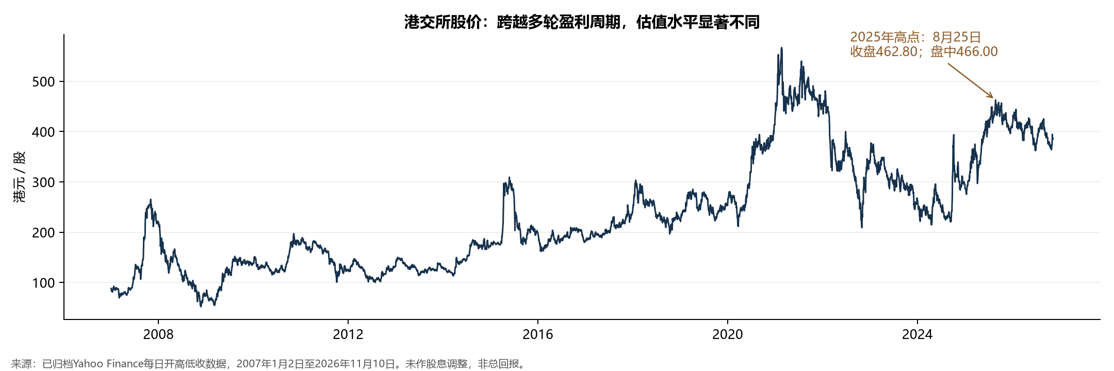

2007—2008：资本开放预期与政策逆转
2007年是港交所历史上最值得研究的行情之一，因为其背后出现了一项与我们投资逻辑高度相关的政策：港股直通车。
2007年8月20日，国家外汇管理局批准在天津滨海新区试点境内个人直接投资境外证券市场。按照当时公布的方案，个人可以通过指定银行和证券机构投资香港上市证券，且投资规模不受通常年度5万美元购汇便利化额度限制。
市场因此预期，大量中国内地居民资金可能进入香港股市。
然而，这项计划并未按最初的市场预期启动。2007年11月，相关政策被暂缓实施。随后，全球金融危机又进一步冲击了香港市场。
港交所股价由2007年11月的265.40港元高位，在2008年11月跌至52.25港元，跌幅约80%。
这一历史事件说明，港交所的估值不仅受到实际跨境交易量影响，也可能对资本市场开放政策的预期高度敏感。
不过，2008年的暴跌同时受到全球金融危机和风险资产整体重估影响，不能全部归因于港股直通车暂缓。

2014—2015：沪港通与交易活跃度扩张
2014年11月17日，沪港通正式启动。这与2007年未能落实的个人投资试点不同，是一项真正建立并投入运营的跨境市场基础设施。
2015年，中国股票市场出现大幅上涨，香港证券市场成交量也明显增长。
指标 | 2014年 | 2015年 | 变化
香港证券市场日均成交额 | 695亿港元 | 1,056亿港元 | +52%
港交所基本每股盈利 | 4.44港元 | 6.70港元 | +51%
数据来源：港交所2015年市场统计与年度业绩。

交易规模增长与港交所盈利改善几乎同步发生，显示其商业模式能够从市场活跃度提高中直接受益。
但2015年的行情并不只有上涨。港交所股价于2015年5月26日达到309.40港元的阶段高位，年底回落至198.50港元。这说明，即使新的跨境交易机制确实增加了业务收入，投资者仍可能在牛市期间为未来增长支付过高价格。

2020—2021：盈利增长与估值扩张同时发生
2020年3月，全球金融市场受到新冠疫情冲击。随后，主要央行实施宽松货币政策，全球证券市场流动性改善。
与此同时，网易、京东等中国科技企业在香港第二上市，中概股回港及内地资金南下成为市场关注的重要趋势。
港交所的实际业务数据也出现增长：
指标 | 2020年 | 2021年 | 变化
香港证券市场日均成交额 | 1,295亿港元 | 1,667亿港元 | +29%
港交所基本每股盈利 | 9.11港元 | 9.91港元 | +9%
数据来源：HKEX 2021 Annual Report。

港交所股价从2020年3月低点211.40港元，上涨至2021年2月19日的567.00港元，涨幅约168%。
这一轮上涨幅度远超同期年度盈利增速，显示股票市场不只是反映已经实现的利润，也在提前为未来的增长预期支付更高估值。
例如，2021年2月24日港交所发布2020年全年业绩后，2月25日股价为500港元。按照刚公布的2020年基本EPS 9.11港元计算，当时市盈率约为54.9倍。
这一估值远高于2026年的约25倍水平。
2020—2021年的历史说明：当市场相信香港将成为更加重要的国际资本交易枢纽时，港交所可能同时受益于实际盈利增长和估值倍数扩张。
但其后发生的估值回落，也表明这种高预期并不一定能够永久维持。

2022：高估值对不利市场环境更加敏感
2022年，全球主要央行收紧货币政策，中国及香港股票市场风险偏好下降。港交所的经营表现也随之减弱。
香港证券市场日均成交额从2021年的1,667亿港元下降至2022年的1,249亿港元，下降约25%；港交所基本EPS则从9.91港元下降至7.96港元，下降约20%。股价在2022年10月31日跌至209港元，随后又出现明显反弹。

2024—2025：上涨主要由实际盈利改善推动
2024年9月，中国推出一系列支持经济及资本市场的政策措施，带动市场风险偏好改善。随后香港证券市场交易活跃度明显提高。
2025年全年，香港证券市场日均成交额从2024年的1,318亿港元增加至2,498亿港元，增长约90%。
同期，港交所基本EPS由10.32港元增长至14.05港元，增长约36%。
指标 | 2024年 | 2025年 | 变化
香港证券市场日均成交额 | 1,318亿港元 | 2,498亿港元 | +90%
基本EPS | 10.32港元 | 14.05港元 | +36%
归属股东利润 | 130.50亿港元 | 177.54亿港元 | +36%
数据来源：HKEX 2025 Annual Report、官方月度市场统计。
与2020—2021年相比，这一轮行情的一个重要区别，是港交所盈利改善的贡献更加明显。
其股价从2024年4月19日的214.60港元，升至2025年8月25日的462.80港元。
在这段时间内，市场成交量和港交所收入、利润均出现实际增长。虽然市场预期仍然影响股价，但这轮行情不应仅仅被解释为PE扩张。

2026年：盈利仍高，但成交活跃度已经降温
截至2026年9月30日，港交所前三季度收入及其他收益达到245.69亿港元，归母利润达到154.27亿港元，均高于上年同期。
不过，近期交易活动出现明显降温。2026年前三季度香港证券市场日均成交额为2,729亿港元，但10月份下降至1,807亿港元。同期，北向股票通日均成交额从前三季度平均的3,324亿元人民币降至10月的2,503亿元人民币。这意味着，虽然2026年前三季度累计业绩仍然强劲，但其最新月度成交水平低于此前平均水平。
一个月的数据不足以证明长期交易活动已经转弱，却足以提醒：不能把前九个月的高成交量直接视为未来几年的稳定常态。
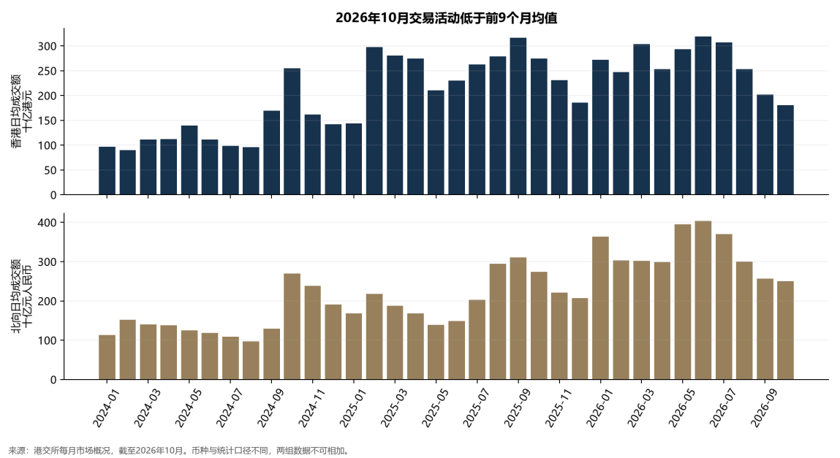

5.2 港交所的历史PE究竟有多高？
为了判断港交所当前估值是否具有吸引力，需要把股价与企业实际盈利联系起来。
市盈率（Price-to-Earnings Ratio，P/E）表示投资者愿意为企业每一单位年度盈利支付多少价格。计算公式：
P/E = 股价 ÷ 每股盈利（EPS）

港交所并不是一家长期维持固定PE的公司。其估值会随着市场成交量、盈利预期、利率、监管环境和投资者风险偏好发生较大变化。
我们使用2005—2026年共22个历史观察值进行比较。每个历史观察值均采用港交所公布年度业绩后第一个完整交易日的股价，除以当时已经披露的上一年度基本EPS。
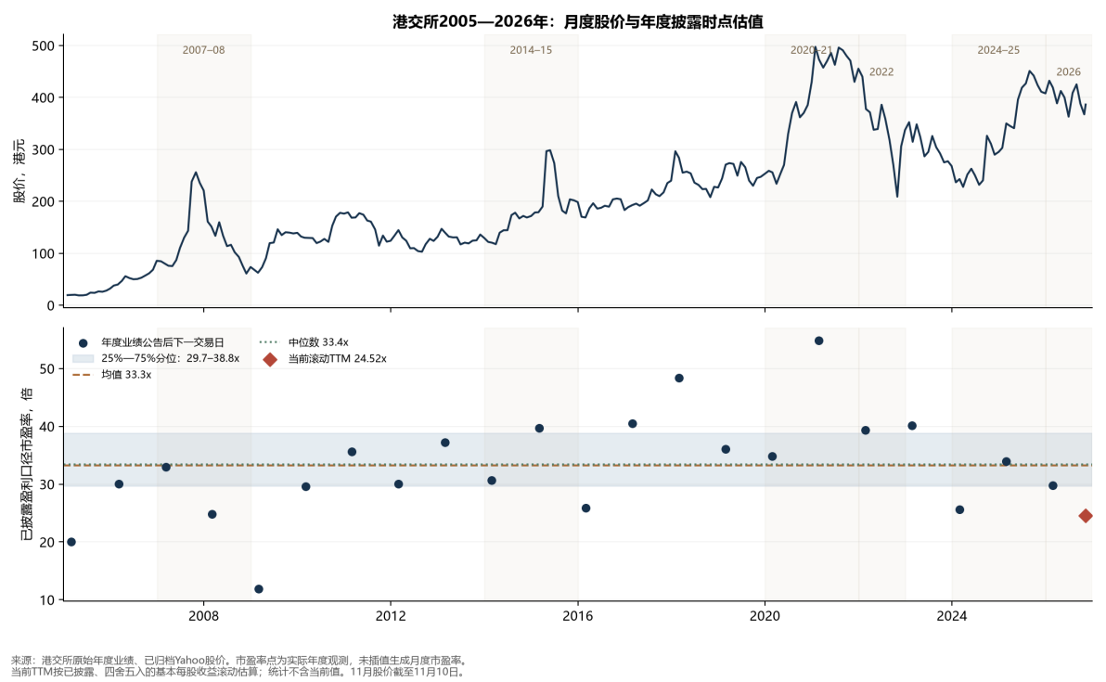

5.3 当前约25倍PE意味着什么？
截至2026年11月11日的研究时点，港交所参考股价为383.20港元。
根据已经公布的财务数据：2025年全年基本EPS：14.05港元、2026年前三季度基本EPS：12.20港元、2025年前三季度基本EPS：10.62港元。可以构建一个简化的过去十二个月EPS：
TTM EPS ≈ 14.05 + 12.20 − 10.62 = 15.63港元。
因此：
TTM P/E ≈ 383.20 ÷ 15.63 = 24.52倍。
从上述22个历史观察值来看，24.52倍低于样本中位数33.43倍，也低于第25百分位29.66倍。
这说明，港交所目前的估值水平相对于该历史样本偏低。

5.4 盈利增长与PE扩张：两种不同的股价上涨机制
港交所的股价由两个主要变量共同决定：
股价 = EPS × P/E

因此，即使PE保持不变，只要EPS增长，股价仍然可以上涨。相反，即使EPS没有增长，如果投资者愿意给予更高的PE，股价也可能上涨。
这两种机制在港交所历史上都曾出现。2024—2025年，港交所实际盈利增长明显，是股价上涨的重要基础；而2020—2021年的行情则体现了盈利增长与估值扩张共同作用的特点。为了直观理解估值敏感性，我们可以固定当前已实现的TTM EPS约15.63港元，只改变PE，观察其对应的股价水平。
PE假设 | 对应股价（港元） | 相对383.20港元
20倍 | 312.60 | -18.4%
25倍 | 390.75 | +2.0%
30倍 | 468.90 | +22.4%
35倍 | 547.05 | +42.8%
40倍 | 625.20 | +63.2%
注：这是以当前已实现TTM EPS保持不变为条件的纯数学敏感性分析，不是未来盈利预测或目标股价。
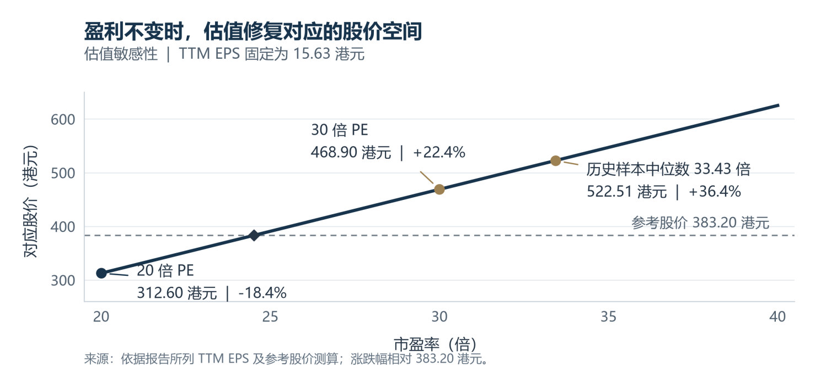

5.5 对The Market of Markets投资命题的启示
第一，资本市场开放能够显著提高港交所的业务增长空间。 2007年的港股直通车预期、2014年的沪港通，以及后续沪深港通扩容，都说明中国与国际资本市场的互联互通能够提高投资者对港交所未来业务规模的预期，并在政策落地后创造实际交易需求。
第二，成交量增长能够通过经营杠杆推动港交所盈利增长。 2015年和2025年的交易活动扩张均带动了港交所盈利改善。2025年香港证券市场日均成交额同比增长约90%，港交所归母利润增长36%，进一步体现了市场交易活跃度对公司盈利的推动作用。
第三，当前估值存在明显的历史修复空间。 港交所在过去多个市场开放和交易活跃期获得过较高的市盈率。当前TTM P/E为24.52倍，较历史样本中位数33.43倍低8.91个倍数。我们认为，港交所的制度性壁垒、网络效应与中国资产国际化的长期增长潜力，为未来估值修复提供了基础。
综合历史经验，我们认为港交所未来具有盈利增长与估值扩张的双重上涨动力。 随着中国资产的国际交易、清算和风险管理需求增长，港交所能够通过现有基础设施扩大盈利；市场对其长期增长价值的重新定价，则可能进一步提高股东回报。这是我们给予港交所中长期BUY评级的重要依据。

主要数据与政策来源
- HKEX 2025 Annual Financial Statements
- HKEX 2026 Third Quarter Results
- HKEX Monthly Market Highlights
- 国家外汇管理局：2007年境内个人直接投资境外证券市场试点
- 香港证监会：2014年沪港通启动公告
- HKEX 2021 Annual Report

第6章 — Investment Thesis & Risks
投资逻辑、潜在催化剂与风险

6.1 核心投资逻辑：投资中国资本市场的国际化
本报告的核心投资逻辑，并不是预测中国股票市场持续上涨，而是认为：随着中国企业及中国证券资产在全球资本市场中的重要性提高，围绕这些资产形成的交易、清算、定价与风险管理活动可能持续增长，而港交所是其中的重要基础设施提供者。这一投资逻辑建立在三个相互关联的判断上：
- 中国资产存在进一步提高国际市场参与度的空间。中国已经拥有庞大的经济规模和先进制造业体系，但其股票在国际投资组合中的配置比例仍然相对有限。未来中国企业的产业竞争力如果能够转化为更具吸引力的公开市场投资机会，国际资本对中国证券的关注和参与可能进一步增加。
- 香港在中国境内与国际资本市场之间具有独特的制度性地位。沪深港通为境内外投资者提供了正式的双向证券投资渠道。港交所不仅参与交易服务，还通过旗下交易和清算机构获得相关收费。与单纯争夺客户的证券公司不同，港交所经营的部分交易及清算设施具有较高的监管准入壁垒和网络效应。投资者可以选择不同的券商，却仍需要使用对应市场的交易和清算基础设施。当然，QFI、海外上市证券和其他交易渠道的存在，意味着港交所并不拥有中国资产国际交易的绝对排他权。
- 港交所能够通过规模经济，将市场活跃度转化为盈利。2025年，港交所收入及其他收益同比增长30.3%，而营运费用仅增长5.3%，EBITDA增长约40%。这说明现有交易基础设施能够在业务扩张时产生较强的经营杠杆。2026年前三季度，港交所归母利润达到154.27亿港元，同比增长15%，进一步证明这一商业模式具有较强的盈利能力。不过，这种增长并非没有周期性。成交量回落、投资收益下降及持续增加的技术成本，都可能影响未来利润。
综上，我们认为港交所拥有一项具备长期战略价值、监管壁垒和规模经济的金融基础设施业务。

6.2 潜在增长催化剂
我们认为，未来能够推动港交所基本面发生积极变化的因素主要有四类。
潜在催化剂 | 可能带来的变化 | 需要验证的指标
中国资产国际参与度提高 | 北向交易、证券托管和风险管理需求增长 | 北向成交量、相关收费收入
内地资本增加香港证券配置 | 南向交易及香港市场整体成交活动增长 | 南向成交量、香港市场ADT
互联互通产品及准入扩容 | 更多证券、ETF和衍生产品获得投资者参与 | 新增产品实际交易量、收费收入
交易与清算业务多元化 | 降低对单一股票市场的依赖 | 衍生品、LME、数据与连接服务的收入及利润
其中，最值得持续追踪的是跨境交易量能否形成新的、更高的常态水平。
2026年前三季度，北向股票通日均成交额达到3,324亿元人民币，同比增长61%，已经说明跨境交易活动可以在短期内迅速增长。但同期南向日均成交额同比下降7%，而10月香港证券市场成交额也明显低于前三季度平均水平。这意味着不同方向的跨境交易并不总是同步增长。

6.3 主要投资风险与反证条件
我们认为，港交所的投资风险主要来自市场活动、监管制度、竞争渠道及估值四个方面。
风险 | 对港交所的影响 | 什么情况会削弱我们的投资逻辑？
成交量下降 | 交易及清算收入减少，经营杠杆可能反向作用 | 香港及北向市场成交持续低迷，相关收费收入下降
跨境投资限制 | 影响投资者准入和可交易产品范围 | 已实施的政策明显收紧跨境证券投资
竞争与替代渠道 | 部分交易活动转向QFI、其他交易所或合成证券产品 | 中国资产交易活动增长，但港交所收费收入未相应改善
收费和监管约束 | 限制单位交易收入和盈利能力 | 收费标准下调或收入分成变化明显压低有效费率
利率和清算风险 | 影响投资收益、运营成本及市场信任 | 保证金净投资收益持续下降，或发生重大清算及运营损失
估值收缩 | 即使盈利增长，股价仍可能下跌 | 市场给予的PE下降幅度超过EPS增长带来的收益

尤其需要关注的是：港交所的护城河主要保护其市场基础设施地位，并不能保证市场一定活跃。
例如，2026年第三季度，北向股票通成交额同比仍增长15%，但香港证券市场整体日均成交额同比下降11%，南向成交额下降30%，季度归母利润同比下降约1%。这说明即使部分跨境交易业务表现良好，也可能不足以完全抵消其他市场活动的下降。
此外，港交所的商业模式依赖可靠的交易及清算基础设施。伦敦金属交易所过去发生的镍期货市场事件表明，交易所即使具有很强的市场地位，也需要承担监管、运营和法律风险。
从投资角度来看，最重要的反证是：如果中国资产受到更多国际关注，但这种关注未能转化为通过港交所实现的交易与清算收入，那么我们的投资逻辑就没有真正得到验证。

6.4 估值与投资回报：商业价值和股票价格需要分开判断
截至2026年11月11日的研究时点，港交所参考股价为383.20港元。
以已公布的过去十二个月基本EPS约15.63港元估算，当前TTM PE约为24.52倍。在2005—2026年22个年度业绩披露日后历史PE观察值中，中位数为33.43倍，较当前24.52倍高8.91个倍数。这一显著差距意味着：若盈利基础能够保持、市场对其长期收费业务的评价有所修复，港交所有估值回升的空间。
因此我们认为，港交所未来股价存在两种可能的上涨机制：
- 盈利增长（Earnings Growth）： 如果中国资产的国际交易需求持续增长，推动港交所EPS提高，那么即使PE保持不变，股价仍有上涨空间。
- 估值扩张（Multiple Expansion）： 如果市场更加认可港交所的长期增长潜力、金融基础设施地位及持续现金分配能力，也可能愿意给予更高的估值倍数。
以当前TTM EPS约15.63港元不变作算术示例，30倍PE对应468.90港元（相对383.20港元为+22.4%），33.43倍对应约522.51港元（+36.4%）。

6.5 最终投资结论
投资评级：BUY（买入）：我们看好港交所作为中国与全球资本市场连接枢纽的长期投资价值。随着中国企业的国际竞争力提升，中国证券资产的全球配置、交易及风险管理需求有望持续增长。港交所凭借其制度性壁垒、成熟的清算网络和规模经济，能够从这一趋势中获得持续的收入与利润增长。
当前估值进一步增强了港交所的投资吸引力。 截至2026年11月11日，港交所TTM P/E为24.52倍，较历史样本中位数33.43倍低8.91个倍数。以当前TTM EPS约15.63港元为基准，若PE修复至30倍，对应股价为468.90港元，潜在上涨空间约22.4%；若修复至历史样本中位数33.43倍，对应股价约522.51港元，潜在上涨空间约36.4%。
我们认为，中国资产国际交易需求的长期扩张、港交所的基础设施竞争优势，以及当前显著的估值修复空间，共同构成了具有吸引力的中长期买入机会。

